**PHỤ LỤC 2**

**HƯỚNG DẪN THANH TOÁN TRỰC TUYẾN NGHĨA VỤ TÀI CHÍNH**

**VỀ ĐẤT ĐAI CỦA DOANH NGHIỆP**

*(Kèm theo Công văn số 3330/VP-TTHCC ngày 13 tháng 5 năm 2024*

*của Văn phòng Ủy ban nhân dân tỉnh)*

**Mục lục**

PHẦN A. HƯỚNG DẪN NỘP HỒ SƠ; THANH TOÁN TRỰC TUYẾN LĨNH VỰC ĐẤT ĐAI CỦA DOANH NGHIỆP 1

I. HÌNH THỨC NỘP HỒ SƠ TRỰC TIẾP 1

II. HÌNH THỨC NỘP HỒ SƠ TRỰC TUYẾN TẠI HỆ THỐNG THÔNG TIN GIẢI QUYẾT TTHC TỈNH KON TUM 1

III. THANH TOÁN TRỰC TUYẾN (Thực hiện trên Cổng Dịch vụ công quốc gia) 5

IV. KIỂM TRA CHỨNG TỪ THANH TOÁN TRỰC TUYẾN (Thực hiện trên Cổng Dịch vụ công quốc gia) 10

PHẦN B. HƯỚNG DẪN ĐỐI VỚI BỘ PHẬN TIẾP NHẬN VÀ TRẢ KẾT QUẢ TRUNG TÂM PHỤC VỤ HÀNH CHÍNH CÔNG TỈNH KON TUM 11

I. TIẾP NHẬN VÀ SỐ HÓA THÀNH PHẦN HỒ SƠ 12

II. TIẾP NHẬN HỒ SƠ SAU KHI DOANH NGHIỆP ĐÃ THANH TOÁN TRỰC TUYẾN 16

III. TRẢ KẾT QUẢ GIẤY CHO TỔ DOANH NGHIỆP; BÓC TÁCH DỮ LIỆU TỪ KẾT QUẢ ĐIỆN TỬ ĐÃ ĐƯỢC SỐ HÓA 19

PHẦN C. HƯỚNG DẪN ĐỐI VỚI VĂN PHÒNG ĐĂNG KÝĐẤT ĐAI .22

PHẦN D. HƯỚNG DẪN ĐỐI VỚI CỤC THUẾ TỈNH 24

NỘI DUNG HƯỚNG DẪN

# PHẦN A. HƯỚNG DẪN NỘP HỒ SƠ, THANH TOÁN TRỰC TUYẾN LĨNH VỰC ĐẤT ĐAI CỦA DOANH NGHIỆP

## I. HÌNH THỨC NỘP HỒ SƠ TRỰC TIẾP

Doanh nghiệp đến trực tiếp Trung tâm Phục vụ hành chính công tỉnh Kon Tum để được hướng dẫn và thực hiện việc nộp hồ sơ trực tiếp.

## II. HÌNH THỨC NỘP HỒ SƠ TRỰC TUYẾN TẠI HỆ THỐNG THÔNG TIN GIẢI QUYẾT TTHC TỈNH KON TUM

Doanh nghiệp đăng nhập bằng tài khoản định danh điện tử hoặc chữ ký số doanh nghiệp tại Trang chủ <https://dichvucong.kontum.gov.vn> .

Sau khi đăng nhập và lựa chọn một trong các TTHC**[1]** để nộp hồ sơ trực tuyến, doanh nghiệp nhấn nút “Nộp hồ sơ trực tuyến”.

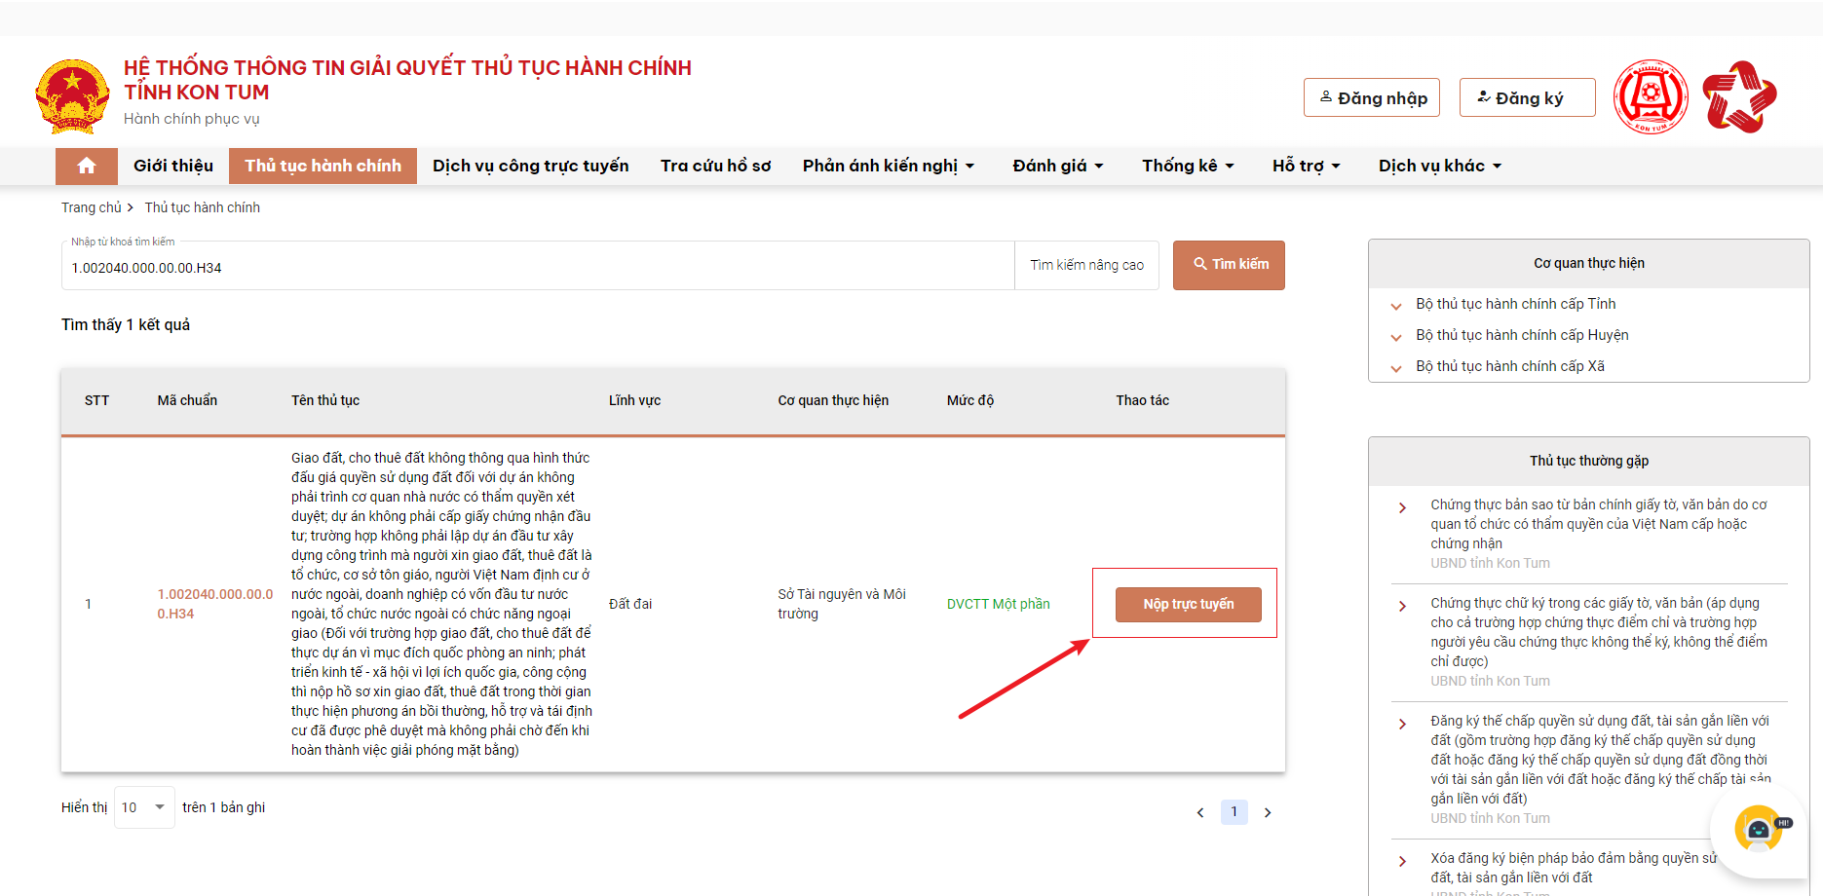

Hệ thống sẽ hiển thị biểu mẫu để doanh nghiệp nhập các thông tin (các thông tin tại mục Thông tin người nộp sẽ tự động điền từ nền tảng đăng ký định danh điện tử từ Cổng dịch vụ công quốc gia đã liên kết với Cơ sở dữ liệu quốc gia về dân cư).

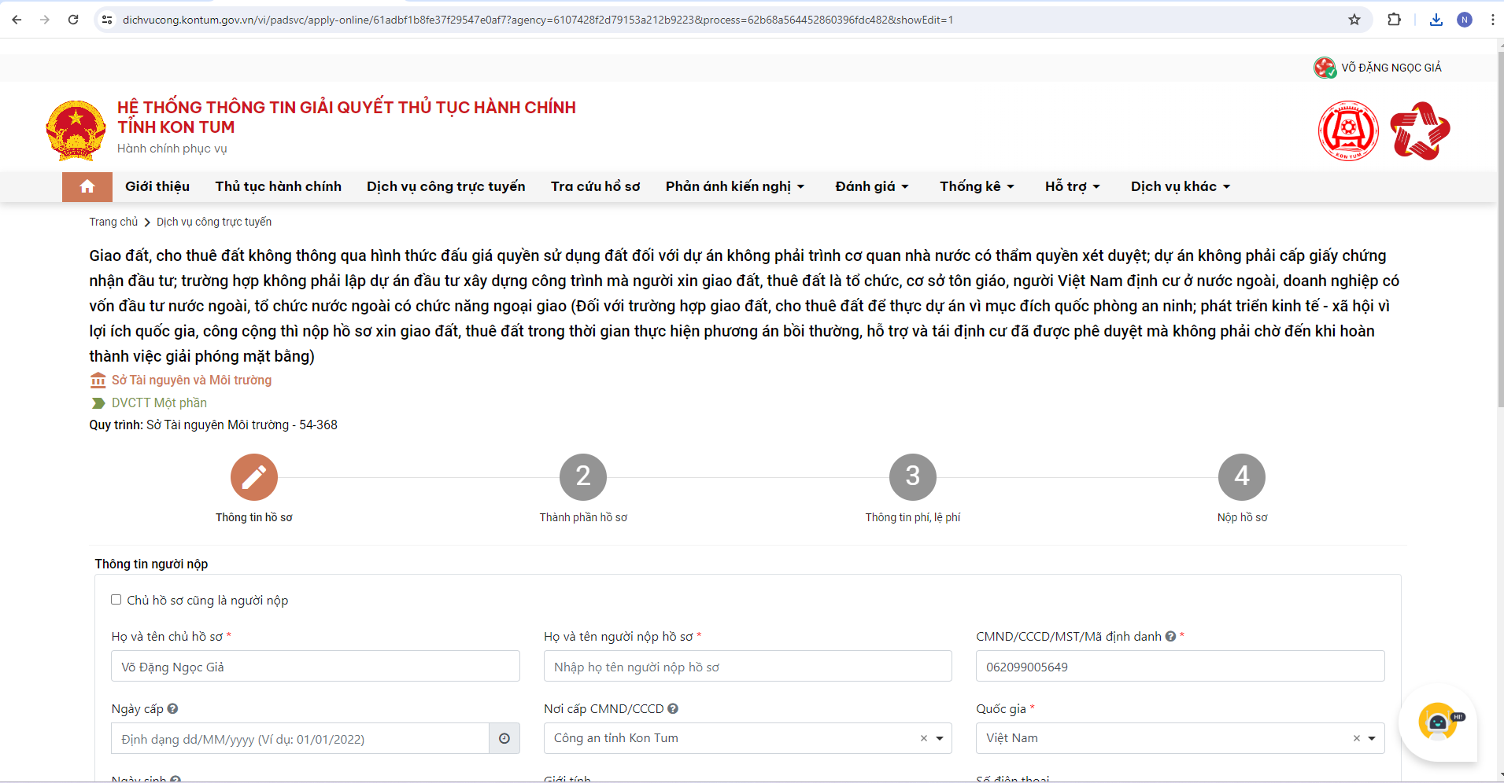

Sau khi điền đầy đủ thông tin, công dân bấm nút “Tiếp tục”. Tiếp đó, hệ thống sẽ chuyển sang mục “Thành phần hồ sơ”.

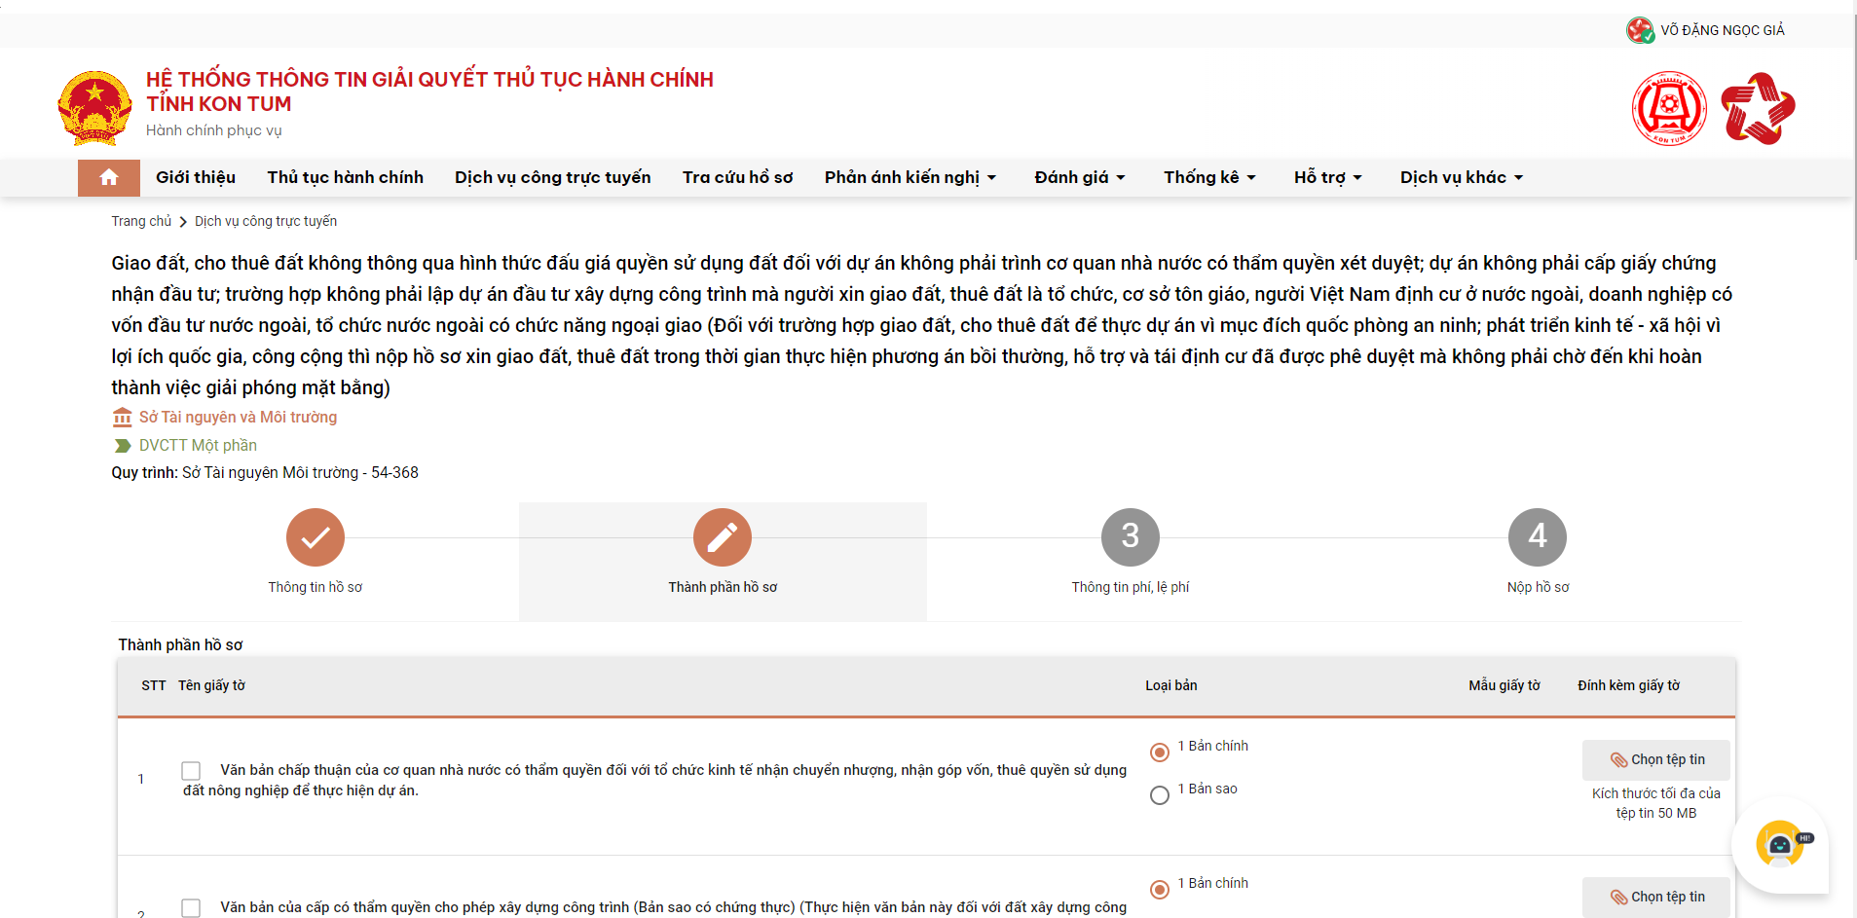

Tại đây, doanh nghiệp cần đính kèm thành phần hồ sơ (là file PDF đã scan quét, ký số của doanh nghiệp) vào các thành phần hồ sơ tương ứng. Trong quá trình nộp hồ sơ trực tuyến, doanh nghiệp có thể sử dụng lại các giấy tờ, tài liệu đã nộp trước đó bằng cách nhấn vào nút “Lấy giấy tờ từ kho” trong kho dữ liệu điện tử của tổ chức, cá nhân.

Sau khi đã có file thành phần hồ sơ, doanh nghiệp bấm nút tiếp tục để tiếp tục nộp hồ sơ. Hệ thống sẽ hiển thị, thông tin phí lệ phí của thủ tục hành chính để doanh nghiệp nộp tiền và thực hiện việc kiểm tra lại và xác nhận các khoản phí/lệ phí.

Sau khi đã kiểm tra xong, doanh nghiệp tích chọn *“Tôi chắc chắn rằng các thông tin khai báo trên là đúng sự thật và đồng ý chịu trách nhiệm trước phát luật về lời khai trên”*, nhập mã xác nhận và bấm nút thanh toán

Sau khi thanh toán xong, hệ thống sẽ hiển thị lại các thông tin đã đăng ký, doanh nghiệp cần kiểm tra lại thông tin 1 lần nữa và bấm nút Đồng ý.

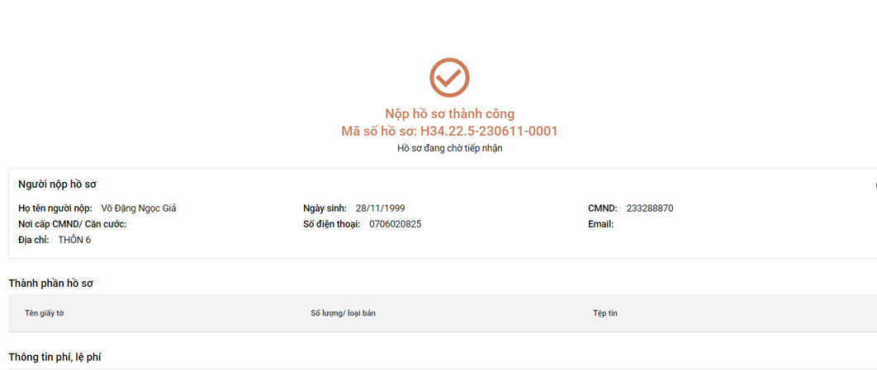

**Sau khi nộp hồ sơ trực tuyến thành công, hệ thống sẽ hiển thị mã QR của ứng dụng Zalo để tổ chức, cá nhân sử dụng theo dõi tiến trình giải quyết hồ sơ.**

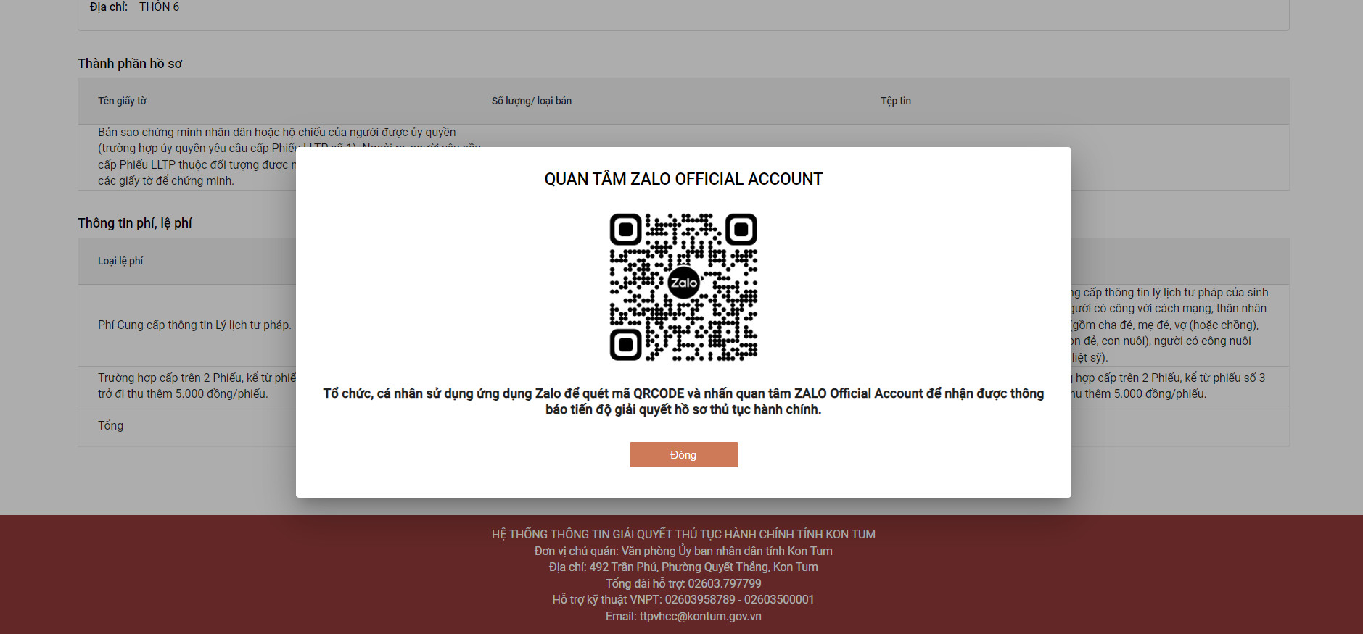

**\* Lưu ý: Quét mã QR và phải nhấn nút “Quan tâm” trên ứng dụng Zalo để theo dõi được tiến trình giải quyết hồ sơ; đánh giá mức độ hài lòng đối với việc giải quyết hồ sơ thủ tục hành chính của cơ quan nhà nước.**

## III. THANH TOÁN TRỰC TUYẾN (Thực hiện trên Cổng Dịch vụ công quốc gia)

**Bước 1:** Doanh nghiệp truy cập Cổng Dịch vụ công quốc gia (https://dichvucong.gov.vn), đăng nhập bằng tài khoản định danh điện tử hoặc chữ ký số của doanh nghiệp, chọn “Thanh toán trực tuyến” chọn “Nộp thuế, lệ phí trước bạ về đất đai, tài sản”.

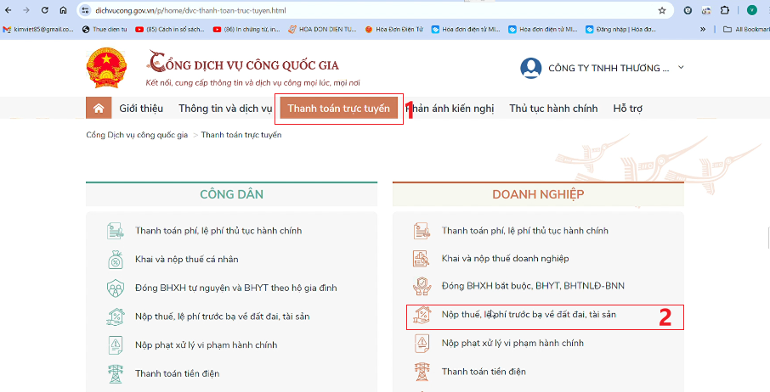

**Bước 2:** Thực hiện nhập thông tin tra cứu nghĩa vụ tài chính về đất đai

Nhập mã hồ sơ *(****Mã hồ sơ in trên Giấy tiếp nhận hồ sơ và hẹn trả kết quả*** *theo mẫu 01 ban hành kèm theo Thông tư số 01/2018/TT-VPCP ngày 23/11/2018 của Văn phòng Chính phủ hướng dẫn thi hành một số quy định của Nghị định số 61/2018/NĐ-CP ngày 23/4/2018 của Chính phủ về thực hiện cơ chế một cửa, một cửa liên thông trong giải quyết thủ tục hành chính).*

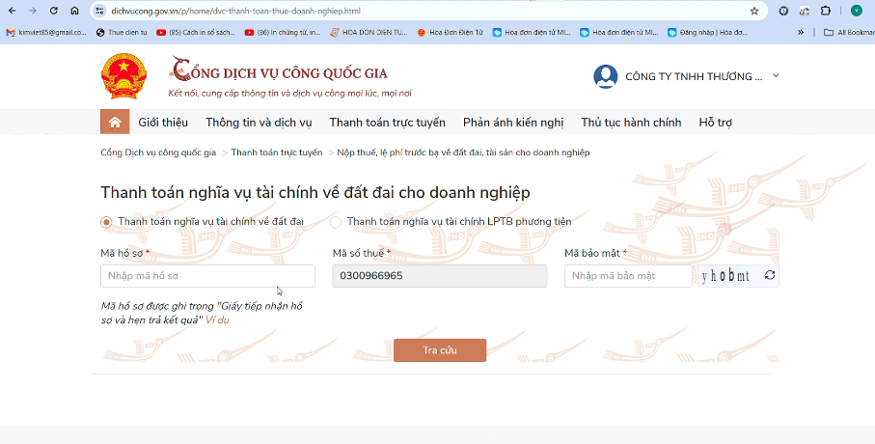

- Nhập mã bảo mật (*)

- Click “Tra cứu” hiển thị kết quả tra cứu

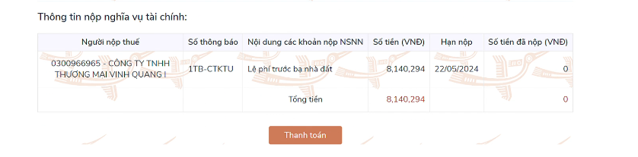

Click “Thanh toán”, chuyển tiếp Bước 3

**Bước 3:** Cổng Dịch vụ Công quốc gia kết nối tới hệ thống Thuế điện tử (eTax)

+ Nếu người nộp thuế chưa có tài khoản điện tử trên hệ thống eTax: Hiển thị màn hình đăng nhập tài khoản.

+ Nếu người nộp thuế đã có tài khoản điện tử trên hệ thống eTax: Hiển thị màn hình chọn ngân hàng và chọn khoản nộp trên hệ thống Thuế điện tử (eTax).

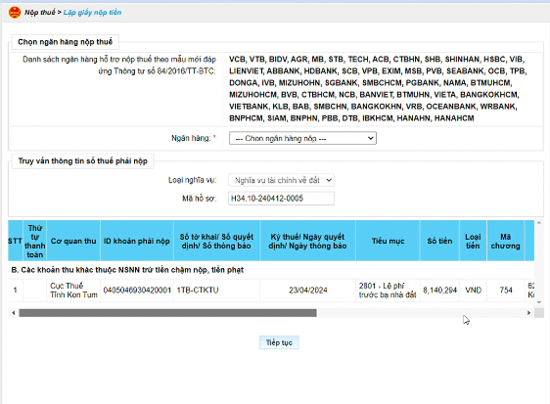

**Bước 4:** Hiển thị thông tin khoản nộp trên giấy nộp tiền vào ngân sách nhà nước mẫu số C1-02/NS Chọn ngân hàng và tích chọn khoản nộp cần thanh toán, nhấn "Tiếp tục"

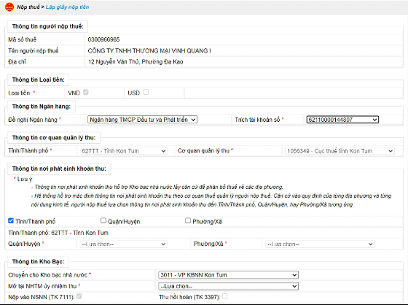

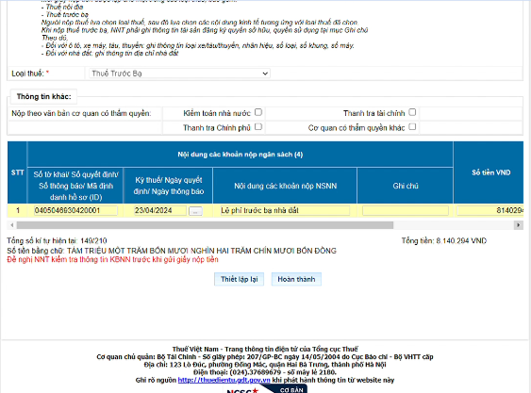

**Bước 5:** Hiển thị màn hình hoàn thành giấy nộp tiền vào ngân sách nhà nước người nộp thuế nhập và kiểm tra thông tin trên giấy nộp tiền. Nhấn “Hoàn thành”, hệ thống hiển thị màn hình hoàn thành giấy nộp tiền vào ngân sách nhà nước mẫu số C1-02/NS

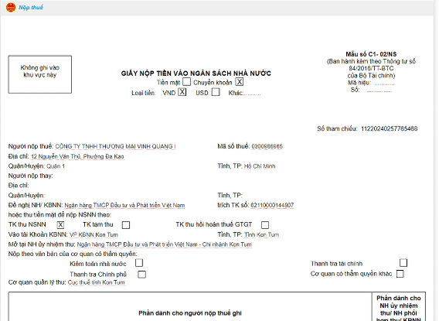

+ Chọn "Sửa": Để quay lại màn hình nhập giấy nộp tiền

+ Chọn "Xóa": Để xóa giấy nộp tiền đã lập

+ Chọn "Trình ký": Để trình ký giấy nộp tiền

+ Chọn "In GNT": Để in giấy nộp tiền

+ Chọn "Ký và nộp": Để ký nộp giấy nộp tiền

**Bước 6:** Hiển thị màn hình nộp thành công giấy nộp tiền vào ngân sách nhà nước mẫu số C1-02/NS

Chọn "Ký và nộp", chọn chữ ký số và mật khẩu để ký giấy nộp tiền



## IV. KIỂM TRA CHỨNG TỪ THANH TOÁN TRỰC TUYẾN (Thực hiện trên Cổng Dịch vụ công quốc gia)

Sau khi giấy nộp tiền nghĩa vụ tài chính về đất đai có trạng thái "Nộp thuế thành công", Người nộp thuế có thể thực hiện tra cứu lại giao dịch và tải chứng từ đất đai trên Cổng dịch vụ công quốc gia theo các bước như sau:

**Bước 1:** Click "Thông tin doanh nghiệp"

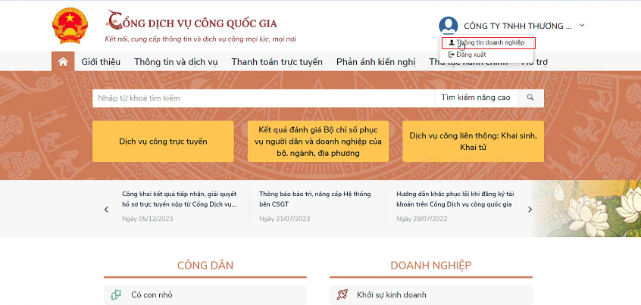

**Bước 2:** Click "Lịch sử thanh toán"

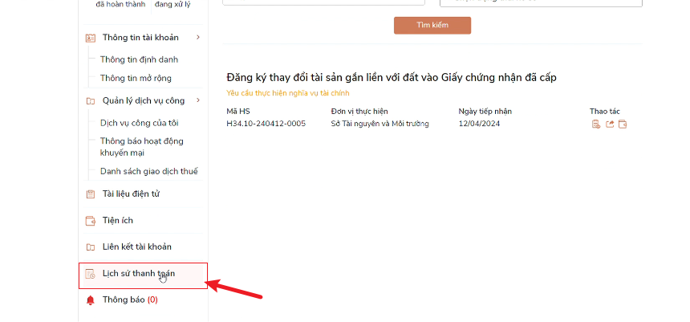

**Bước 3:** Nhập tham số tra cứu, nhấn biểu tượng . Hiển thị kết quả tra cứu

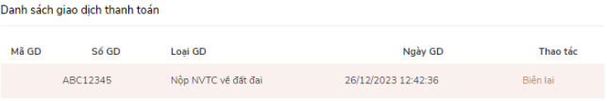

**Bước 4:** Click "Biên lai", hiển thị chi tiết các chứng từ thuộc mã hồ sơ đất đai đang tra cứu

+ Click "Tải file XML": Để tải file chứng từ định dạng XML về máy. Người nộp thuế thực hiện mở file bằng phần mềm iTaxviewer.

+ Click "Tải file PDF": Để tải file chừng từ định dạng PDF về máy

# PHẦN B. HƯỚNG DẪN ĐỐI VỚI BỘ PHẬN TIẾP NHẬN VÀ TRẢ KẾT QUẢ TẠI TRUNG TÂM PHỤC VỤ HÀNH CHÍNH CÔNG TỈNH KON TUM

Công chức, viên chức, nhân viên tiếp nhận, xử lý hồ sơ thủ tục hành chính thực hiện đăng nhập, đăng xuất hệ thống như thông thường theo đường dẫn dành cho cán bộ tiếp nhận, xử lý hồ sơ: <https://motcua.kontum.gov.vn>

Thực hiện tiếp nhận, xử lý hồ sơ thủ tục hành chính theo quy trình nội bộ của từng thủ tục hành chính đã được Chủ tịch Ủy ban nhân dân tỉnh phê duyệt và Quy trình điện tử của từng thủ tục hành chính đã được cấu hình trên Hệ thống thông tin giải quyết thủ tục hành chính tỉnh Kon Tum; đồng thời thực hiện việc số hóa hồ sơ, kết quả giải quyết thủ tục hành chính theo quy định tại Chương II (từ Điều 4 đến Điều 12) Thông tư số 01/2023/TT-VPCP ngày 05 tháng 4 năm 2023 của Văn phòng Chính phủ Quy định một số nội dung và biện pháp thi hành trong số hóa hồ sơ, kết quả giải quyết thủ tục hành chính và thực hiện thủ tục hành chính trên môi trường điện tử.

Các thao tác thực hiện số hóa hồ sơ, kết quả giải quyết thủ tục hành chính như sau:

## I. TIẾP NHẬN VÀ SỐ HÓA THÀNH PHẦN HỒ SƠ

**\* Trường hợp sau khi tổ chức, cá nhân nộp hồ sơ bằng hình thức TRỰC TUYẾN**

- Tại mục ***“Hồ sơ chờ tiếp nhận”***, Bộ phận Một cửa chọn hồ sơ ***“Mới đăng ký”*** để tiếp nhận.

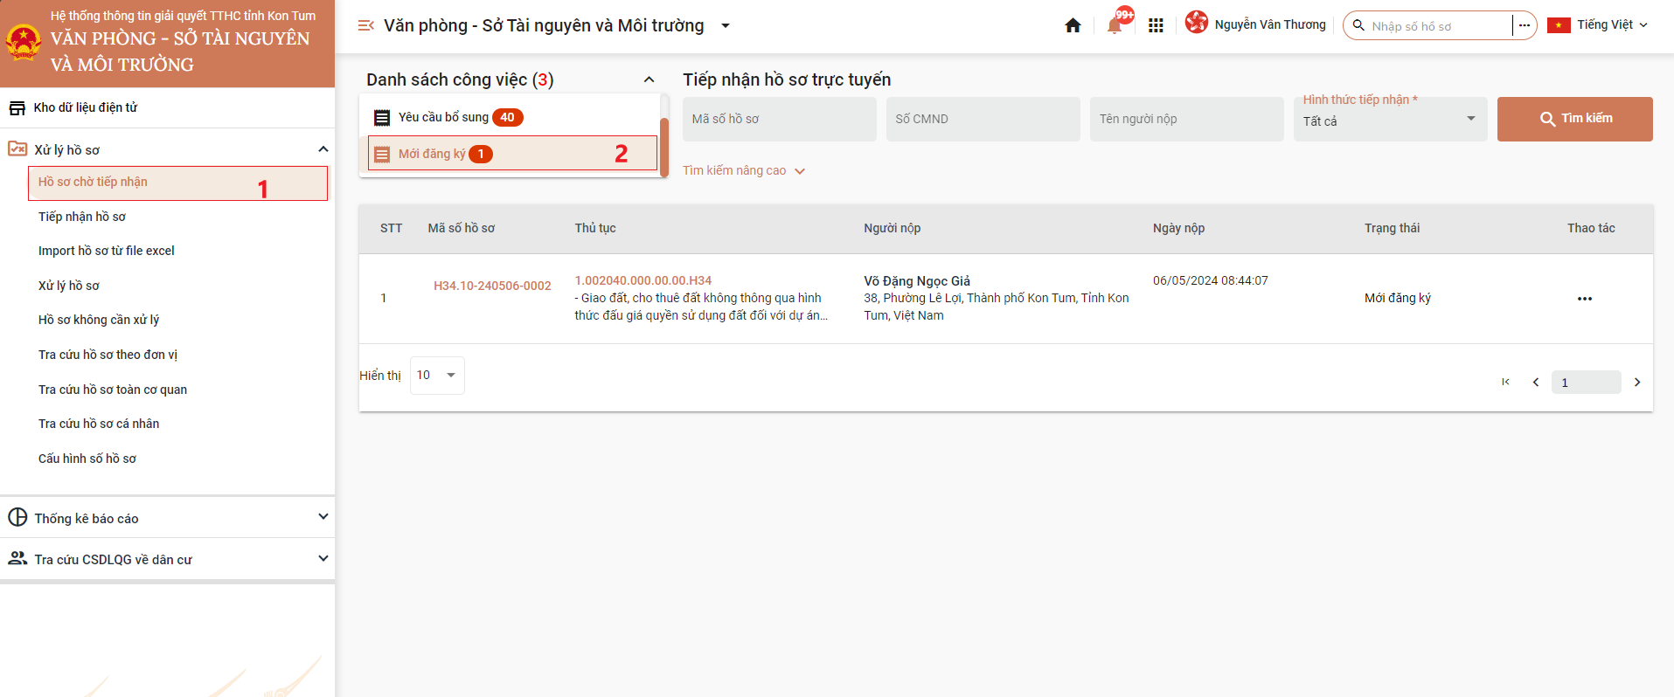

- Bộ phận Một cửa tiếp nhận hồ sơ:

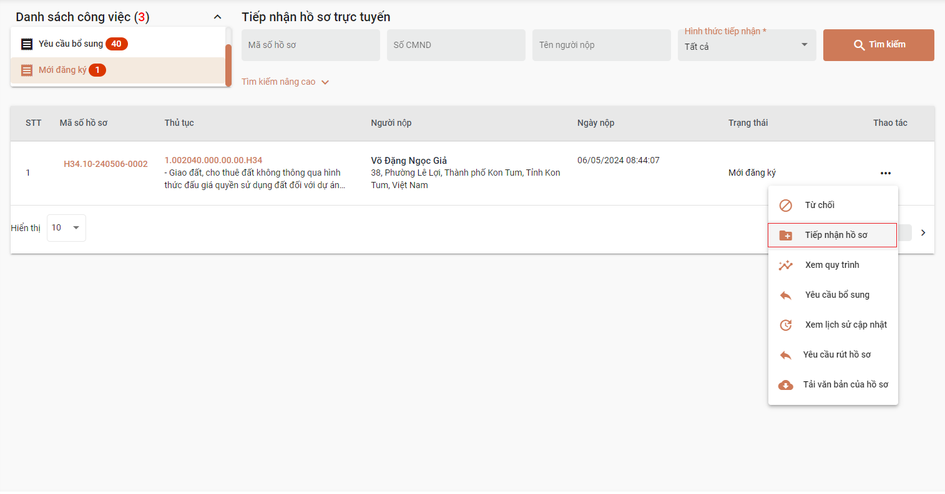

- Tại màn hình “Tiếp nhận hồ sơ” Bộ phận Một cửa chuyển sang tab ***“Thành phần hồ sơ”***

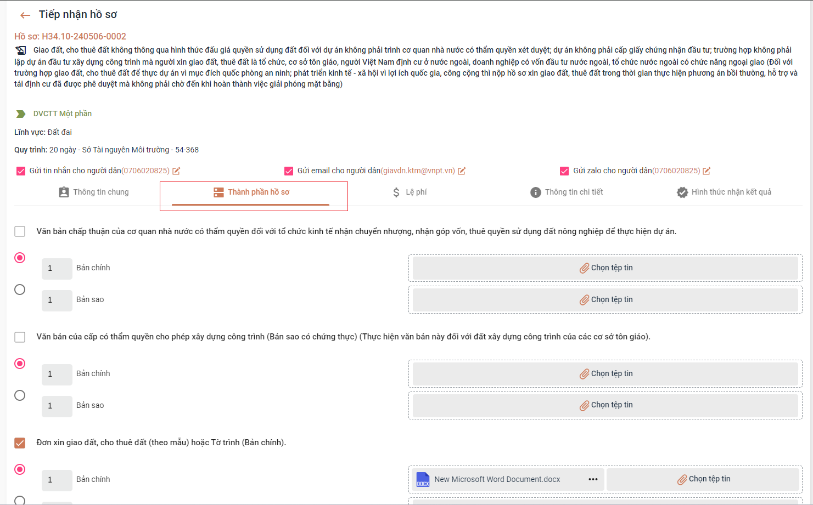

- Tại tab ***“Thành phần hồ sơ”***, Bộ phận Một cửa thấy được các file của tổ chức, cá nhân đã đính kèm lên hồ sơ (tại vị trí mỗi file có dấu ). Sau đó Bộ phận Một cửa thực hiện ***“Ký số”*** .

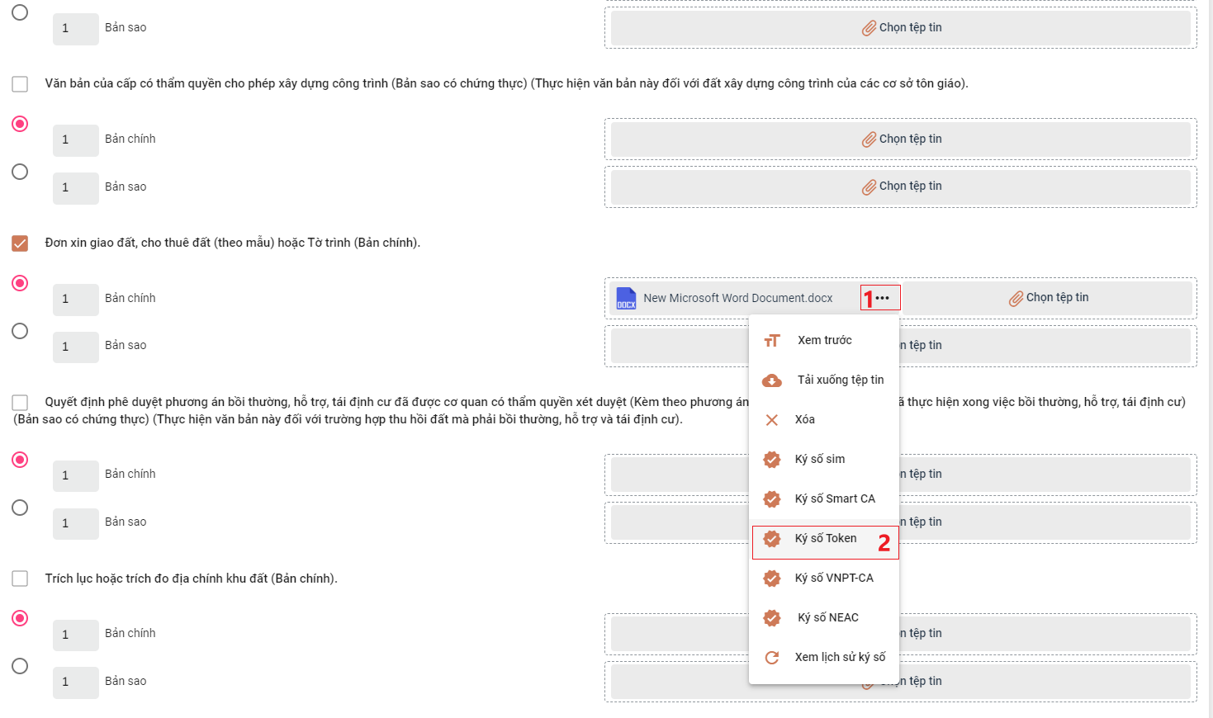

- Sau khi ký số thành công, Bộ phận Một cửa thực hiện tiếp nhận hồ sơ

**\* Trường hợp sau khi tổ chức, cá nhân nộp hồ sơ bằng hình thức TRỰC TIẾP**

Công chức, viên chức, nhân viên tiếp nhận hồ sơ tại Bộ phận Tiếp nhận và Trả kết quả các cấp căn cứ thủ tục hành chính có quy định và việc khai thác Cơ sở dữ liệu quốc gia về dân cư để thực hiện tra cứu, khai thác thông tin công dân trên Cơ sở dữ liệu quốc gia về dân cư thông qua Hệ thống thông tin giải quyết thủ tục hành chính tỉnh (***Xem hướng dẫn tại Phụ lục II kèm theo công văn số 1959/VP-TTHCC ngày 10/04/2023 của Văn phòng Ủy ban nhân dân tỉnh về việc hướng dẫn khai thác CSDL quốc gia về dân cư trong giải quyết thủ tục hành chính, dịch vụ công trực tuyến***).

Các bước hướng dẫn tiếp nhận, số hóa như sau:

- Tại menu ***“Tiếp nhận hồ sơ”***, Bộ phận Một cửa chọn TTHC cần tiếp nhận, bấm chọn ***“Tiếp nhận”****.*

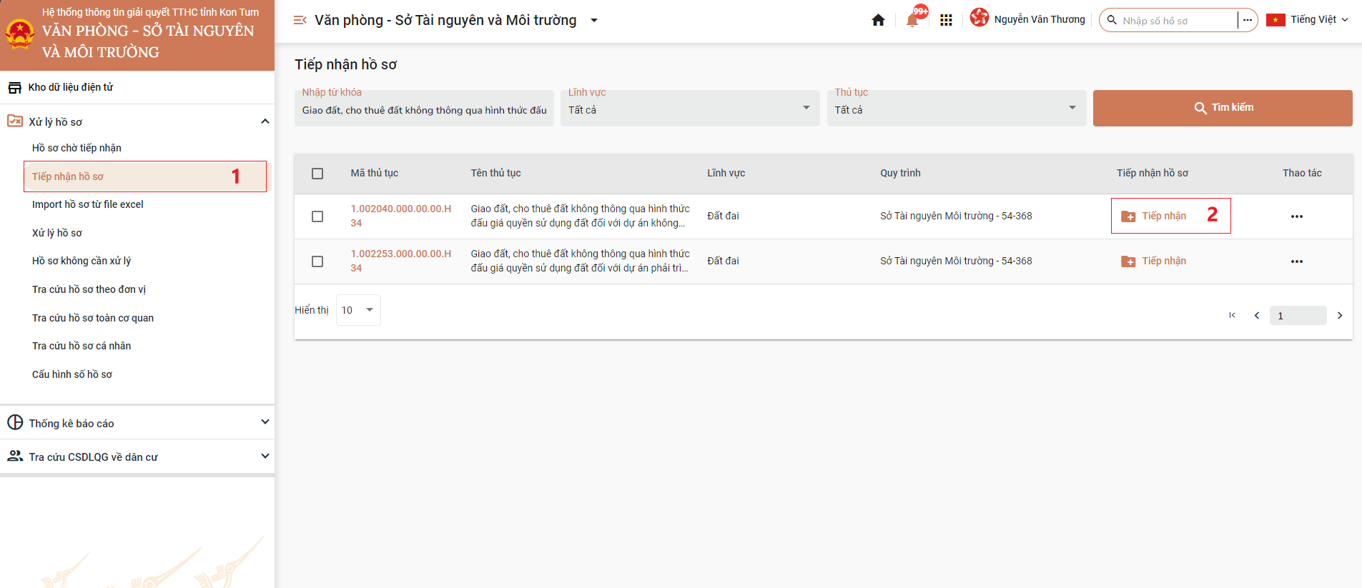

- Tại tab ***“Thông tin chung”***, Bộ phận Một cửa thực hiện kiểm tra danh tính số và cập nhật thông tin của tổ chức, cá nhân vào các trường thông tin trên hệ thống

- Sau khi hoàn thành tại tab “Thông tin chung”, Bộ phận Một cửa chuyển sang tab ***“Thành phần hồ sơ”*** đồng thời thực hiện công việc Scan (quét) thành phần hồ sơ, đính kèm file Scan lên hệ thống, ký số vào từng thành phần hồ sơ.

- Sau khi ký số thành công, Bộ phận Một cửa thực hiện tiếp nhận hồ sơ

## II. TIẾP NHẬN HỒ SƠ SAU KHI DOANH NGHIỆP ĐÃ THANH TOÁN TRỰC TUYẾN

- Tại mục ***“Hồ sơ chờ tiếp nhận”***, Bộ phận Một cửa chọn hồ sơ ***“Thực hiện nghĩa vụ tài chính”***.

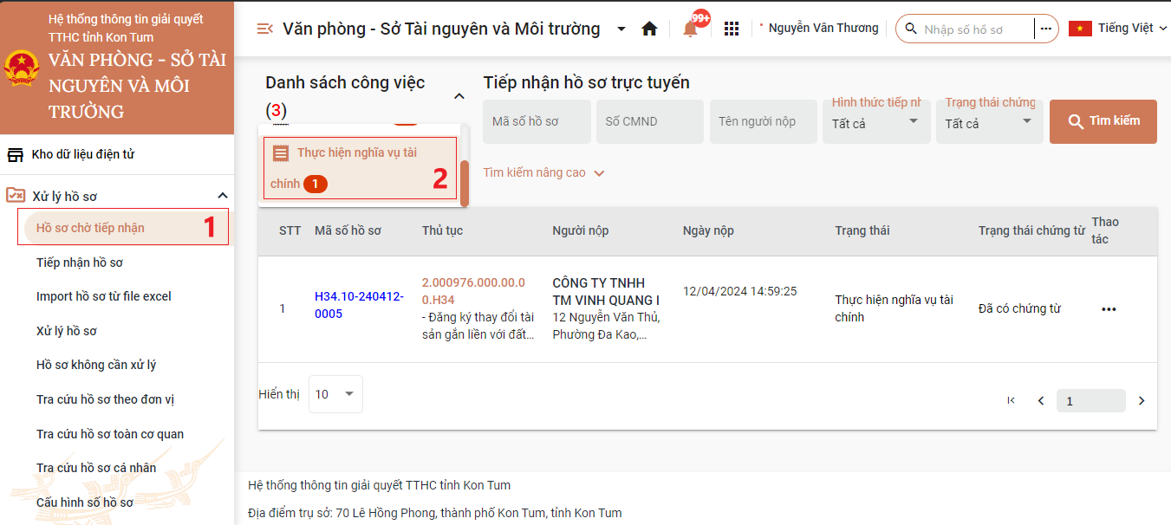

- Tại đây, bộ phận Một cửa có thể xem trạng thái chứng từ, các hồ sơ đã thực hiện thanh toán thành công trạng thái chứng từ sẽ là ***“Đã có chứng từ”***

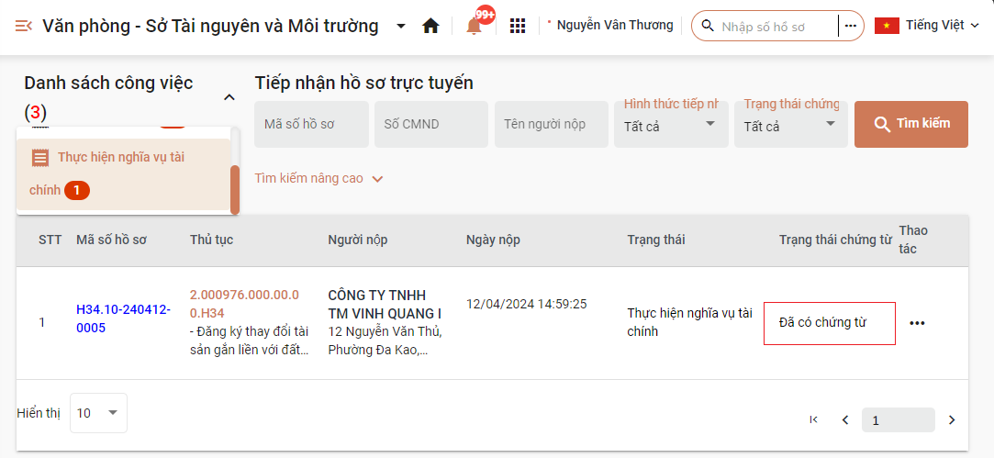

- Cán bộ thực hiện xác nhận nghĩa vụ tài chính bằng cách bấm vào dấu 3 chấm và chọn ***“Xác nhận nghĩa vụ tài chính”***

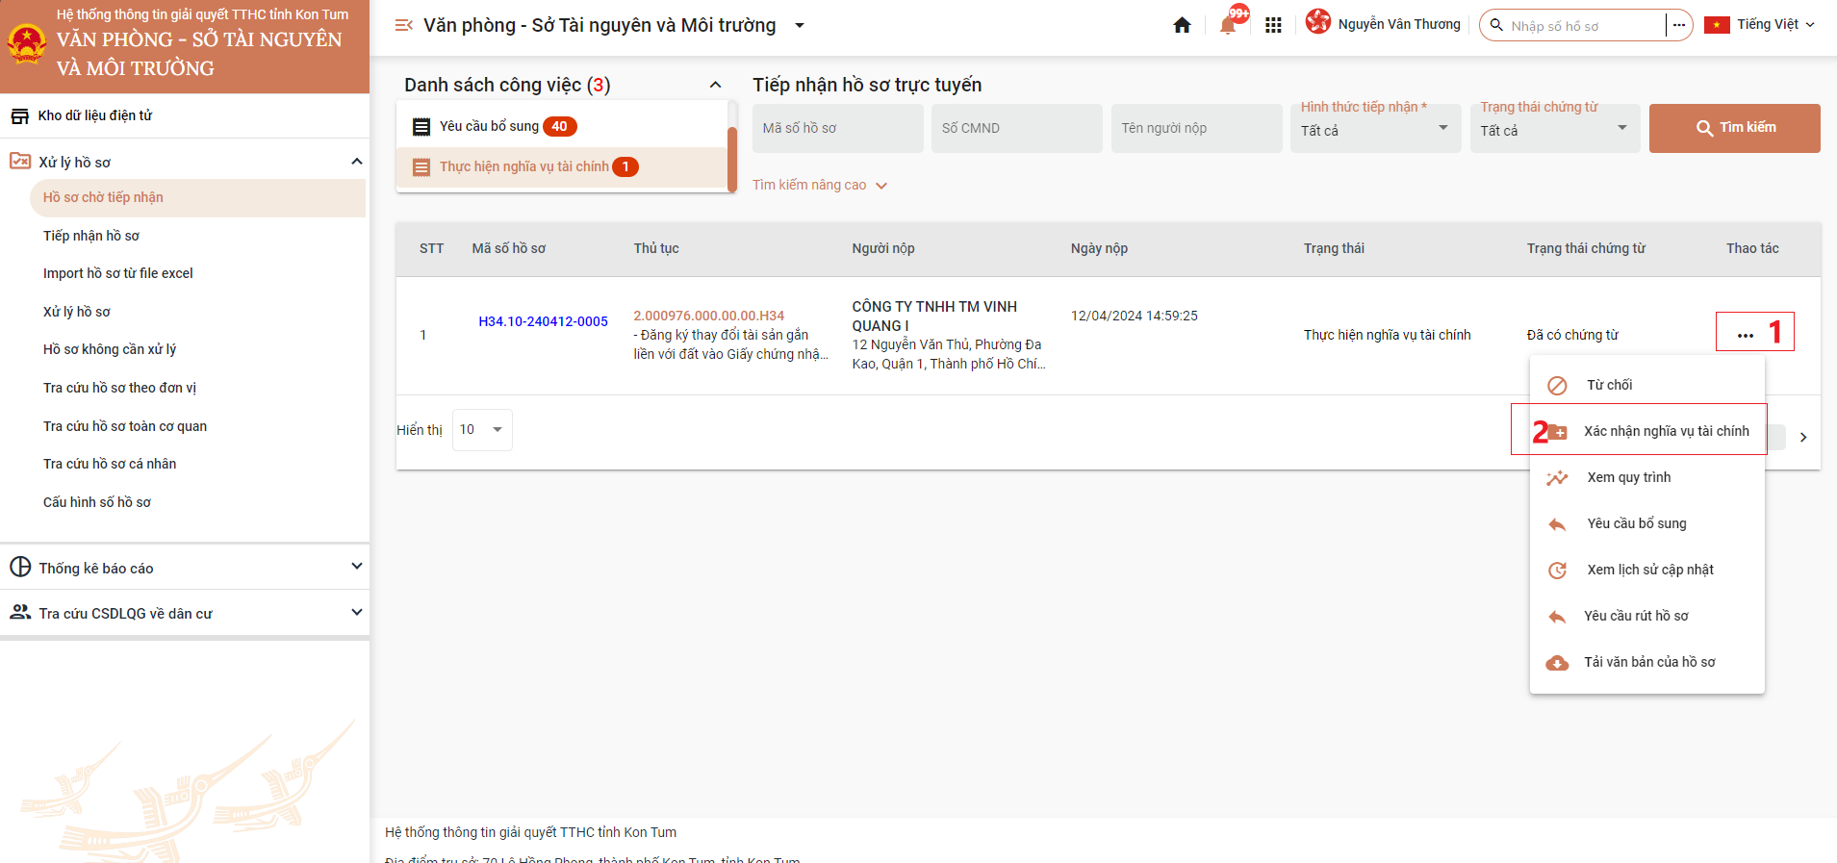

- Tại màn hình “Tiếp nhận hồ sơ” Bộ phận Một cửa chuyển sang tab ***“Thành phần hồ sơ”***

- Tại tab ***“Thành phần hồ sơ”***, Bộ phận Một cửa thấy được các file Chứng từ nghĩa vụ tài chính về đất đai của doanh nghiệp đã thực hiện

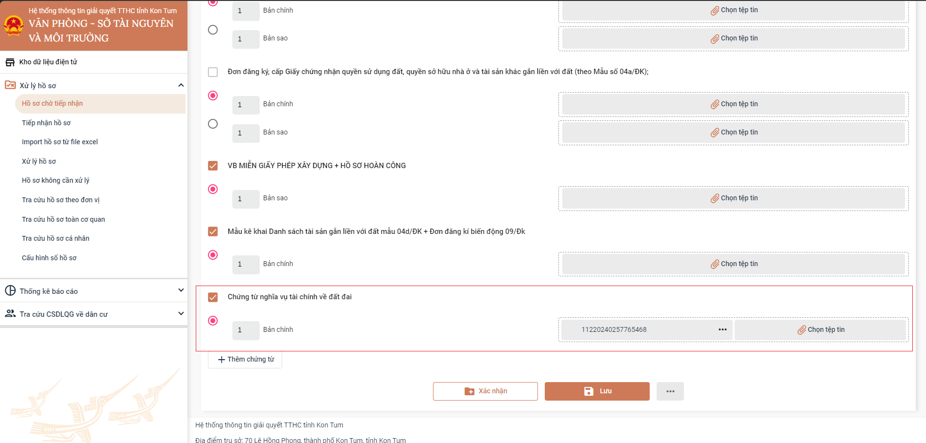

- Bộ phận Một cửa có thể thực hiện kiểm tra, xem trước bằng cách bấm vào dấu 3 chấm và chọn chức năng xem trước

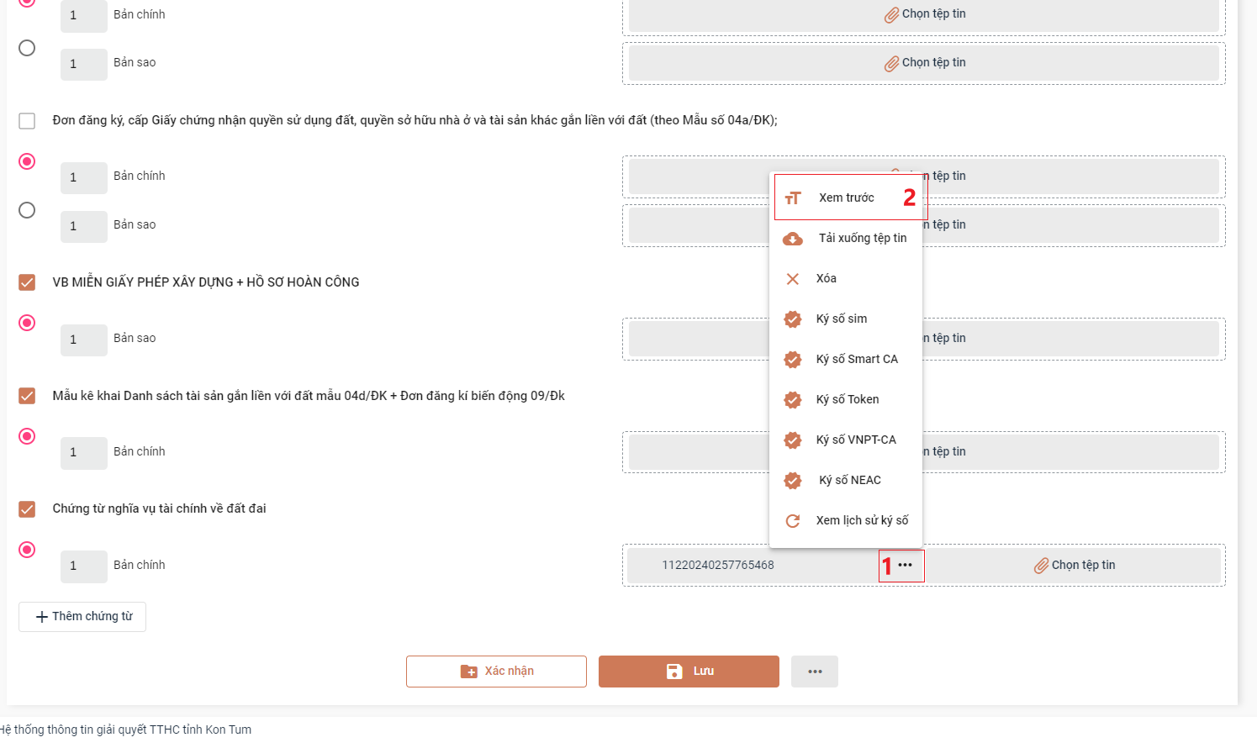

* Sau khi kiểm tra hồ sơ đã đầy đủ chứng từ, Bộ phận Một cửa thực hiện bấm “Xác nhận” và chuyển hồ sơ để xử lý tiếp theo quy trình nội bô.

## III. TRẢ KẾT QUẢ GIẤY CHO TỔ DOANH NGHIỆP; BÓC TÁCH DỮ LIỆU TỪ KẾT QUẢ ĐIỆN TỬ ĐÃ ĐƯỢC SỐ HÓA

Sau khi cơ quan chuyên môn trả kết quả giấy và kết quả điện tử trên Hệ thống thông tin giải quyết thủ tục hành chính, Bộ phận Một cửa **phải thực hiện lưu kho và bóc tách dữ liệu của kết quả điện tử.**

- Tại màn hình “Chi tiết hồ sơ”, Bộ phận Một cửa tìm nút “Lưu vào kho”

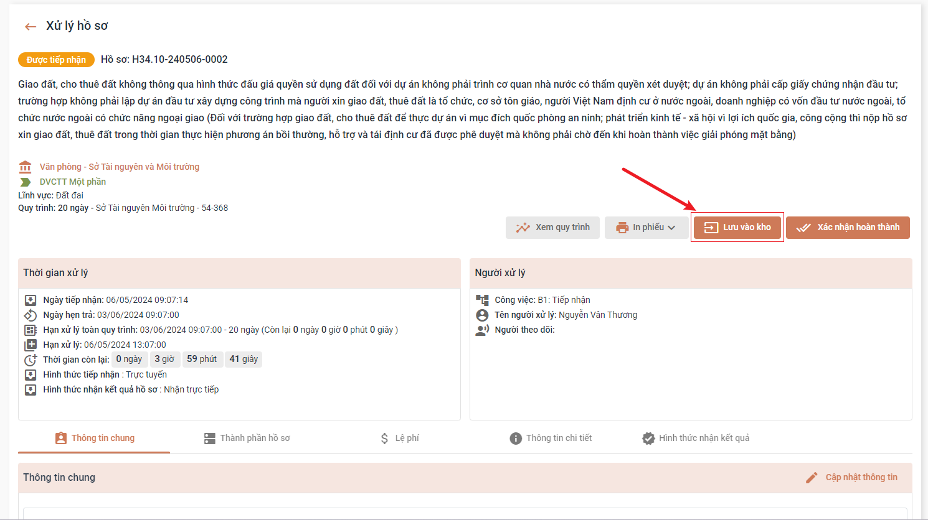

- Sau khi chọn ***“Lưu vào kho”*,** hệ thống sẽ chuyển sang giao diện kho của cán bộ, ở đây Bộ phận Một cửa có thể lưu thành phần hồ sơ và kết quả chung một lúc khi đã xử lý xong hồ sơ.

- Để lưu vào kho Bộ phận Một cửa bấm vào nút 

Hệ thống sẽ hiển thị form thông tin để Bộ phận Một cửa có thể nhập thông tin của giấy tờ. Sau khi đã nhập đầy đủ thông tin Bộ phận Một bấm vào nút “Lưu giấy tờ”.

Sau khi lưu thành công hệ thống sẽ hiển thị thông báo lưu thành công

Sau khi đã lưu thành công trạng thái của giấy tờ sẽ chuyển thành “Đã lưu”

# PHẦN C. HƯỚNG DẪN ĐỐI VỚI VĂN PHÒNG ĐĂNG KÝ ĐẤT ĐAI TỈNH

Công chức, viên chức, xử lý hồ sơ thủ tục hành chính thực hiện đăng nhập, đăng xuất hệ thống như thông thường theo đường dẫn dành cho cán bộ xử lý hồ sơ: <https://motcua.kontum.gov.vn>

Sau khi hồ sơ được Bộ phận Một cửa kiểm tra tiếp nhận và chuyển lên Văn phòng đăng ký đất đai. Công chức, viên chức thuộc Văn phòng Đăng ký đất đai thực hiện xử lý hồ sơ thủ tục hành chính theo Quy trình nội bộ của từng thủ tục hành chính đã được Chủ tịch Ủy ban nhân dân tỉnh phê duyệt và Quy trình điện tử của từng thủ tục hành chính đã được cấu hình trên Hệ thống thông tin giải quyết thủ tục hành chính.

Để xử lý hồ sơ, Công chức, viên chức thuộc Văn phòng Đăng ký đất đai vào menu “Xử lý hồ sơ” => Nhập mã hồ sơ => Bấm nút Tìm kiếm.

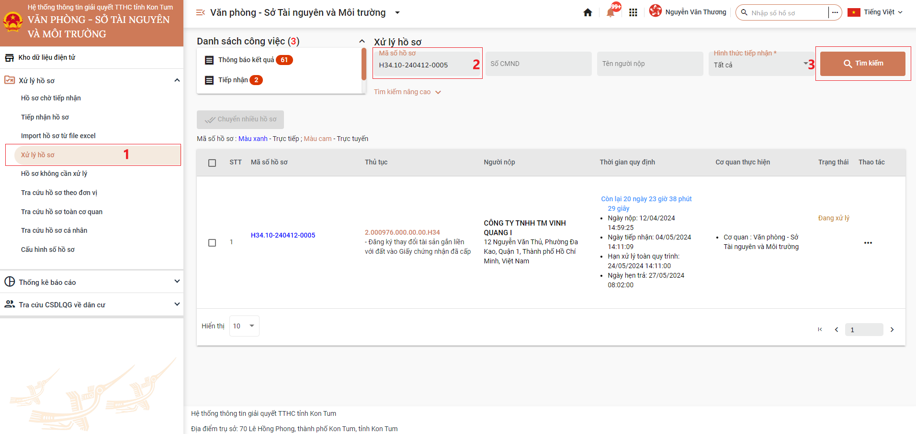

Khi đã tìm thấy hồ sơ Công chức, viên chức bấm vào dấu 3 chấm và chọn “Xử lý hồ sơ”.

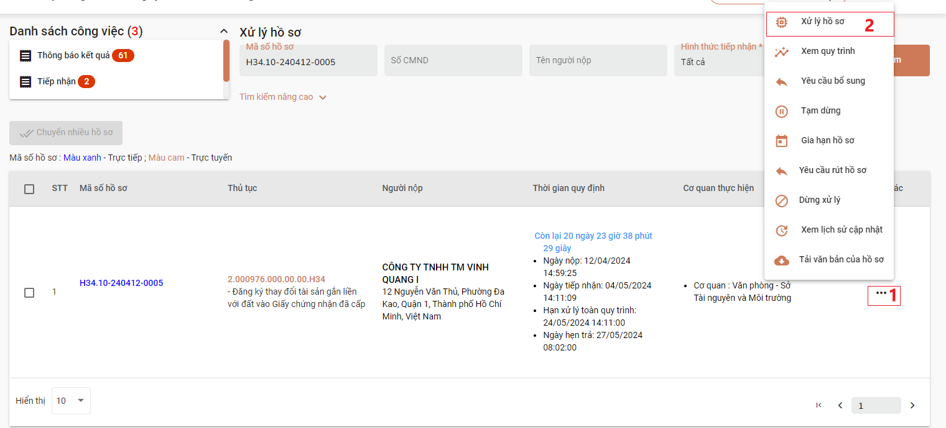

Khi đã xử lý hồ sơ xong công chức, viên chức thực hiện bấm xác nhận hoàn thành để chuyển hồ sơ theo quy trình nội bộ của từng thủ tục hành chính đã được Chủ tịch Ủy ban nhân dân tỉnh phê duyệt và Quy trình điện tử của từng thủ tục hành chính đã được cấu hình trên Hệ thống thông tin giải quyết thủ tục hành chính.

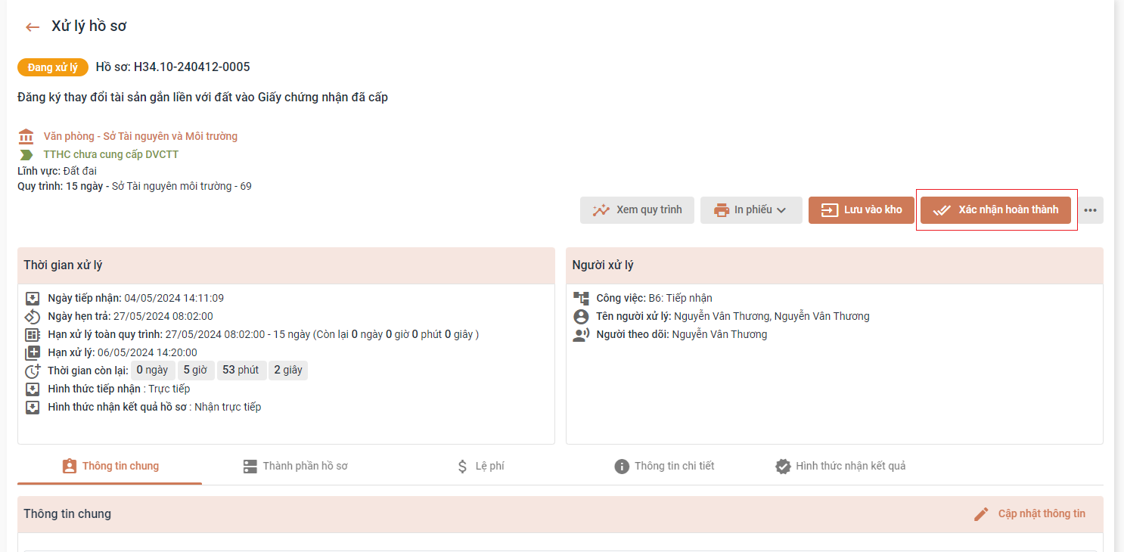

# PHẦN D. HƯỚNG DẪN ĐỐI VỚI CỤC THUẾ TỈNH

Sau khi cơ quan Thuế thực hiện theo quy trình nộp bộ, thực hiện xử lý hồ sơ trên Hệ thống thông tin giải quyết thủ tục hành chính tỉnh tại chức năng dành cho cán bộ xử lý hồ sơ (<https://motcua.kontum.gov.vn>) và Hệ thống của cơ quan Thuế.

***\* Lưu ý:***

*+* ***Cán bộ cơ quan Thuế thực hiện copy chính xác mã hồ sơ từ Hệ thống thông tin giải quyết thủ tục hành chính tỉnh để dán vào Hệ thống của cơ quan Thuế.***

+ Khi hồ sơ đã đầy đủ thông tin và đảm bảo để trả kết quả là Thông báo thực hiện nghĩa vụ tài chính và các giấy tờ trong quá trình tham gia phối hợp giải quyết thủ tục hành chính…. thì Cán bộ cơ quan Thuế hoặc cơ quan chuyên môn tham gia giải quyết TTHC phải đính kèm kết quả là Thông báo thực hiện nghĩa vụ tài chính, hoặc các văn bản tham gia ý kiến tại mục ***File đính kèm*** để chuyển trên Hệ thống thông tin giải quyết TTHC tỉnh đến Bộ phận Một cửa hoặc chuyển về lại Văn phòng đăng ký đất đai tỉnh.

*Hướng dẫn tại Phụ lục này sẽ tiếp tục hoàn thiện bổ sung khi các chức năng hệ thống có thay đổi hoặc khi có văn bản, yêu cầu thay đổi nghiệp vụ của các cơ quan Trung ương và địa phương (****các nội dung hình ảnh trong tài liệu hướng dẫn mang tính chất minh họa, không bắt buộc****).*

*Quá trình thực hiện có khó khăn, vướng mắc các đơn vị, địa phương liên hệ Trung tâm Phục vụ hành chính công tỉnh (SĐT: 0260.3797799 hoặc Võ Đình Trung, SĐT: 090.579.0369); Viễn thông Kon Tum (SĐT: 0260. 3958789 - 0260.3500001 hoặc Võ Đặng Ngọc Giả, SĐT: 0886650748).*

1. Thủ tục Đăng ký thay đổi tài sản gắn liền với đất vào Giấy chứng nhận đã cấp (2.000976.000.00.00.H34); thủ tục Đăng ký, cấp Giấy chứng nhận quyền sử dụng đất, quyền sở hữu nhà ở và tài sản khác gắn liền với đất cho người nhận chuyển nhượng quyền sử dụng đất, mua nhà ở, công trình xây dựng trong các dự án phát triển nhà ở và trong các dự án kinh doanh bất động sản không phải dự án phát triển nhà ở (1.002273.000.00.00.H34); Đăng ký biến động quyền sử dụng đất, quyền sở hữu tài sản gắn liền với đất trong các trường hợp chuyển đổi, chuyển nhượng, cho thuê, cho thuê lại, thừa kế, tặng cho, góp vốn bằng quyền sử dụng đất, quyền sở hữu tài sản gắn liền với đất; chuyển quyền sử dụng đất, quyền sở hữu tài sản gắn liền với đất của vợ hoặc chồng thành của chung vợ và chồng; tăng thêm diện tích do nhận chuyển nhượng, thừa kế, tặng cho quyền sử dụng đất đã có Giấy chứng nhận (2.000889.000.00.00.H34); Đăng ký biến động quyền sử dụng đất, quyền sở hữu tài sản gắn liền với đất trong các trường hợp giải quyết tranh chấp, khiếu nại, tố cáo về đất đai; xử lý nợ hợp đồng thế chấp, góp vốn; kê biên, đấu giá quyền sử dụng đất, tài sản gắn liền với đất để thi hành án; chia, tách, hợp nhất, sáp nhập tổ chức; thỏa thuận hợp nhất hoặc phân chia quyền sử dụng đất, tài sản gắn liền với đất của hộ gia đình, của vợ và chồng, của nhóm người sử dụng đất; đăng ký biến động đối với trường hợp hộ gia đình, cá nhân đưa quyền sử dụng đất vào doanh nghiệp (2.000880.000.00.00.H34); Đăng ký biến động đối với trường hợp chuyển từ hình thức thuê đất trả tiền hàng năm sang thuê đất trả tiền một lần cho cả thời gian thuê hoặc từ giao đất không thu tiền sử dụng đất sang hình thức thuê đất hoặc từ thuê đất sang giao đất có thu tiền sử dụng đất (1.001134.000.00.00.H34); Gia hạn sử dụng đất ngoài khu công nghệ cao, khu kinh tế (1.001990.000.00.00.H34); Giao đất, cho thuê đất không thông qua hình thức đấu giá quyền sử dụng đất đối với dự án phải trình cơ quan nhà nước có thẩm quyền xét duyệt hoặc phải cấp giấy chứng nhận đầu tư mà người xin giao đất, thuê đất là tổ chức, cơ sở tôn giáo, người Việt Nam định cư ở nước ngoài, doanh nghiệp có vốn đầu tư nước ngoài, tổ chức nước ngoài có chức năng ngoại giao (1.002253.000.00.00.H34); Giao đất, cho thuê đất không thông qua hình thức đấu giá quyền sử dụng đất đối với dự án không phải trình cơ quan nhà nước có thẩm quyền xét duyệt; dự án không phải cấp giấy chứng nhận đầu tư; trường hợp không phải lập dự án đầu tư xây dựng công trình mà người xin giao đất, thuê đất là tổ chức, cơ sở tôn giáo, người Việt Nam định cư ở nước ngoài, doanh nghiệp có vốn đầu tư nước ngoài, tổ chức nước ngoài có chức năng ngoại giao (1.002040.000.00.00.H34); Chuyển mục đích sử dụng đất phải được phép cơ quan có thẩm quyền đối với tổ chức, người Việt Nam định cư ở nước ngoài, doanh nghiệp có vốn đầu tư nước ngoài (1.004257.000.00.00.H34)